2.5. Analiza defecţiunilor pe baza arborilor de defectare

Un arbore de defectare este un tip particular de schemă logică a unor evenimente, utilizată pentru a reprezenta un anumit mod de defectare a unui sistem şi pentru a studia influenţa (ponderea) evenimentelor respective asupra defectării sistemului.
Dacă pentru un sistem cu structură serie (fig. 1) notăm cu x_{i} evenimentul care constă în buna funcţionare a blocului i (i = 1, 2, ..., n) şi cu X evenimentul care constă în buna funcţionare a sistemului, putem descrie funcţionarea sa, din punct de vedere fiabilistic, printr-o schemă logică cu circuit ŞI (fig. 12, a) deoarece pentru buna funcţionare a sistemului trebuie să funcţioneze corect şi blocul 1, şi blocul 2, ..., şi blocul n.
x1
x2
xn
X
x1
x2
xn
X
X = x1 x2 ... xn
X = x1 + x2 + ... + xn
a
b
Fig. 12 Scheme logice pentru un sistem cu n blocuri conectate fiabilistic în serie:
a - în logică directă; b - în logică negată

Dacă se utilizează complementele evenimentelor x_{i} şi X, adică evenimentele 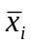 şi , care constau în defectarea blocului i, respectiv în defectarea sistemului, atunci se poate descrie funcţionarea acestuia printr-o schemă logică cu circuit SAU (fig. 12, b) deoarece pentru defectarea sistemului trebuie să se producă sau evenimentul 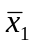, sau 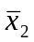, ..., sau 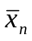.
Notând cu P(x_{i}) şi P(X), probabilitatea de realizare a evenimentului x_{i}, respectiv X, şi observând că evenimentele x_{i} sunt independente, din fig. 12, a rezultă:
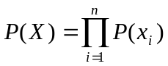 şi 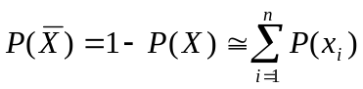 (54)
dacă 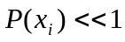.
Prin raţionamente similare, pentru un sistem format din n blocuri conectate în paralel (fig. 2) se pot întocmi schemele structurale logice din fig. 13 şi se poate scrie:
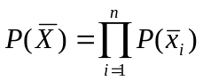 (55)
În cazul general, pentru un sistem cu structură mixtă, serie-paralel, în schema logică echivalentă vor apărea atât porţi ŞI cât şi porţi SAU. Pentru exemplificare, în fig. 14 se prezintă schemele echivalente în logică directă (a) şi în logică negată (b) pentru sistemul din fig. 3. Cu a, b, c, d, e, f, g, h, j, au fost notate evenimentele care constau în buna funcţionare a blocurilor A, B, C, D, E, F, G, H, J.
Se observă că trecerea de la logica directă la cea negată se face simplu prin transformări ŞI-SAU, respectiv SAU-ŞI.
Schemele logice prezentate se numesc arbori de evenimente. Arborii care utilizează evenimente referitoare la buna funcţionare a componentelor se numesc arbori de bună funcţionare sau arbori în logică directă, iar cei care utilizează evenimente referitoare la defectarea componentelor se numesc arbori de defectare sau arbori în logică negată. În practică, se utilizează numai arbori de defectare, dar nu sub forma generală prezentată anterior, ci sub forme particulare în care defectele ce apar nu sunt defecte generale, nedefinite, ci defecte particulare de un anumit tip concret, bine definit.
Aşa cum s-a arătat, pentru elaborarea arborilor de evenimente trebuie cunoscută schema structurală (schema fiabilistică) a sistemului, ceea ce înseamnă că utilizarea arborilor la calculul funcţiei de fiabilitate R(t) nu aduce nici o simplificare şi nimic nou faţă de utilizarea schemei structurale.
x1
x2
xn
X
x1
x2
xn
X
X = x1 x2 ... xn
X = x1 + x2 + ... + xn
a
b
Fig. 13 Scheme logice pentru un sistem cu n blocuri conectate fiabilistic în paralel:
a - în logică directă; b - în logică negată

Practic, utilizarea lor la calculul lui R(t) este mai laborioasă (se pierde timp cu desenarea lor etc.) şi chiar mai complicată, mai ales în cazul structurilor nedecompozabile. De aceea arborii de evenimente utilizează doar pentru a analiza şi caracteriza cât mai exact stările de defect, modurile de defectare şi cauzele defecţiunilor unui sistem.
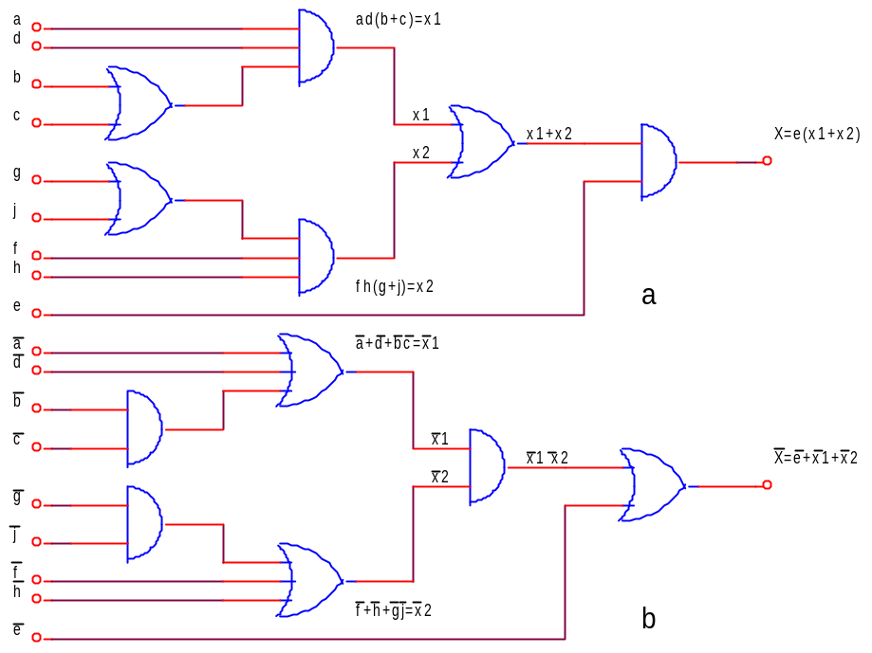
Fig. 14 Scheme logice, pentru sistemul din fig. 3
a - în logică directă; b - în logică inversă

În general, defectarea unui sistem electronic se poate produce şi se poate manifesta în mai multe moduri. Pornind de la cauzele sau evenimentele care pot determina apariţia fiecărui mod de defectare şi respectând înlănţuirea lor logică, se poate realiza câte un arbore de defectare pentru fiecare mod de defectare. Este evident că fiecare arbore de acest tip va fi un arbore de defectare particular.
Pentru exemplificare se va considera un amplificator audio de putere. Defectarea acestuia se poate manifesta în următoarele moduri: dispariţie totală a audiţiei, scădere a audiţiei, apariţia unui brum puternic de sunet, distorsionarea puternică a sunetelor etc. Considerând defectarea prin apariţia unui brum puternic pe sunet – eveniment Y, arborele de defectarea se va reduce, în prima fază; la un simplu circuit SAU (fig. 15) la intrările căruia se aplică evenimentele cauză y_{1,} y₂, ...,y₆ cu următoarele semnificaţii:
y₁ – întreruperea unei diode din puntea de redresoare;
y₂ – defectarea condensatorului de filtraj de la redresor (micşorarea capacităţii, dezlipirea sau ruperea unui terminal, etc.);
y₃ – defectarea condensatorului de filtraj şi decuplare de la preamplificator;
y₄ – dezlipirea (ruperea) legăturilor de masă a cămăşii cablului ecranat din circuitul de intrare;
y₅ – atingerea accidentală între firele de alimentare a becului de panou şi circuitul de intrare;
y₆ – alte cauze.
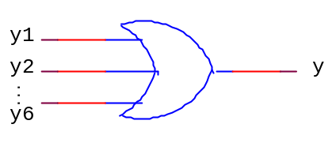
Fig. 15 Arbore de defectare particular pentru un amplificator audio

În mod similar, defectarea unui televizor se poate manifesta prin lipsă totală a imaginii sau prin scăderea luminozităţii ecranului sau prin creşterea exagerată a luminozităţii etc. Alegând ca exemplu, defectarea prin scăderea luminozităţii ecranului, arborele de defectare va fi un SAU la care evenimentele de intrare pot fi: defect intern al tubului cinescop (uzura catodului, micşorarea rezistenţei de izolaţie dintre diferiţi electrozi şi catod etc.), micşorarea tensiunii de alimentare a filamentului, micşorarea polarizărilor pe grilele tubului, creştea tensiuni de polarizare a catodului etc.
Fie acum sistemul reprezentat în figura 16, a, în care M reprezintă motorul unui magnetofon sau pick-up. Considerând ca defect, evenimentul Y care constă în supraîncălzirea motorului, arborele de defectare va fi cel din figura 16, b în care evenimentele cauză (de intrare) au următoarele semnificaţii:
y_{E} – apariţia unei supratensiuni de durată mare la bornele sursei E;
y_{R} – defectarea rezistorului R prin scăderea valorii sale;
y_{M} – defect intern al motorului (spire în scurtcircuit, rotor descentrat, rulmenţi uzaţi, neunşi, etc.);
y_{x} – existenţa unei suprasarcini exterioare (volanta sau platanul blocat, frecări nari în sarcină, etc.);
y – evenimentul care constă în utilizarea unei siguranţe fuzibile supradimensionabile (care nu se arde). Într-adevăr, oricare din evenimente y_{E}, y_{R}, y_{M}, y_{x}, determină creşterea curentului şi numai dacă siguranţa S nu se arde, motorul se va supraîncălzi.
Pornind de la arbori elaboraţi şi dezvoltând evenimentele cauză nu intră numai defecţiuni ale componentelor sistemului, ci şi evenimente legate de o utilizare şi o întreţinere (mentenanţă) necorespunzătoare a sa. (de exemplu, conectarea sistemului la o tensiune de alimentare mai mare decât cea normală sau supraîncărcarea sistemului prin creşterea sarcinii acestuia sau neînlocuirea la timp a unor subansamble etc.). Aceasta înseamnă că, în general arborii de defectare pot furniza unele detalii atât despre fiabilitatea, cât şi despre disponibilitatea sistemului.
Din punct de vedere fiabilistic, utilizarea arborilor de defect prezintă interes practic în următoarele două cazuri:
- atunci când un sistem îndeplineşte o singură funcţie şi se doreşte să se cunoască care este modul cel mai probabil de defectare;
- atunci când un sistem îndeplineşte mai multe funcţii de importanţă diferită şi se doreşte să se cunoască, probabilitatea de neîndeplinire (nerealizare) pentru fiecare în parte.
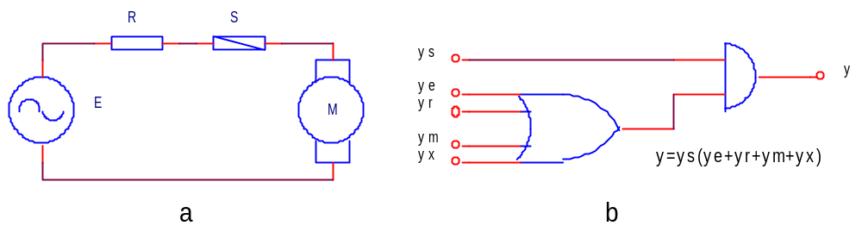
Fig. 16 Exemplu de circuit (a) şi un arbore al său de defectare (b):
E - sursă de tensiune; R - rezistor de limitare a curentului de polarizare; S - siguranţă fuzibilă; M - motor electric

Folosind arborii de defectare şi aplicând relaţiile (54) şi (55), se poate calcula pentru fiecare mod de defectare, probabilitatea sa de apariţie, dacă, bineînţeles, sunt cunoscute probabilităţile de apariţie a evenimentelor cauză; în general aceste probabilităţi sunt cunoscute pentru sistemele vechi (pe baza datelor din exploatare), dar sunt necunoscute pentru sistemele complet noi.
Arborii de defectare sunt larg utilizaţi şi în depanarea sistemelor, la stabilirea cauzelor care provoacă un anumit defect. Într-adevăr, orice depanator pentru a depana un sistem îşi construieşte în mintea sa un arbore de defectare din care, prin măsuri în sistem, elimină cauzele posibile până când găseşte cauza concretă care a generat defectul. De asemenea, toate manualele de reparaţii şi întreţinere conţin arbori de defectare sub forma tabelelor de tip defecţiune-cauză. Elaborarea arborilor de defectare cere o foarte bună cunoaştere a proceselor fizice din sistem. Implică în general un volum de muncă mare şi are întotdeauna o anumită doză de subiectivism, deoarece anumite evenimente cauză, pot scăpa din vedere.

3. Fiabilitatea sistemelor redundante

Sistemele redundante sunt sisteme care utilizează elemente de rezervă în scopul creşterii fiabilităţii. Ele se mai numesc şi sisteme rezervate.
Un sistem rezervat se compune din elemente de bază, elemente de rezervă şi elemente de comutare a rezervelor. Elementele de rezervă au rolul să preia funcţiile elementelor de bază, atunci când acestea s-au defectat şi să asigure astfel funcţionarea corectă şi continuă (sau aproape continuă) a sistemului, chiar dacă în sistem s-a produs un anumit număr de defecte. Numărul rezervelor este limitat de creşterea greutăţii, gabaritului şi al costului sistemului. De aceea, de obicei, se rezervă doar elementele care au o fiabilitate scăzută, numărul maxim de rezerve fiind alocat elementului cu fiabilitatea cea mai mică.
Elementele de comutare au rolul să asigure, teoretic instantaneu, iar practic într-un timp cât mai scurt, introducerea rezervelor în sistem atunci când elementele de bază s-au defectat. Pentru ca fiabilitatea sistemului rezervat să fie mare, este absolut necesar ca fiabilitatea elementelor de comutare să fie foarte mare, apropiată cât mai mult de unitate. În anumite cazuri, elementele de comutare pot lipsi, în sensul că introducerea rezervelor în sistem poate fi făcută de un operator uman, dacă în funcţionarea sistemului sunt admise întreruperi, sau în sensul că rezervele pot lucra tot timpul în paralel (din punct de vedere fiabilistic) pe elementul de bază, dacă în funcţionarea sistemului nu se admite nici un fel de întreruperi.
Diversele tipuri de rezerve a sistemelor se clasifică după următoarele criterii:
- modul de conectare a rezervelor în sistem (rezervare cu conectare permanentă şi rezervare cu conectare de înlocuire;
- condiţiile în care rezervele „aşteaptă” intrarea în sistem, adică condiţiile de funcţionare ale rezervelor până la apariţia defecţiunii elementelor de bază;
- condiţiile de funcţionare ale rezervelor după defectarea elementului de bază (rezervare cu sarcină constantă şi rezervare cu redistribuirea sarcinii);
- nivelul funcţional la care se face rezervarea (rezervare la nivel de componentă, bloc sau sistem). [1]

Cea mai utilă clasificare este cea făcută după condiţiile în care rezervele „aşteaptă” intrarea în sistem. Astfel, după acest criteriu, rezervarea poate fi încărcată, uşurată şi neîncărcată.
Rezervarea încărcată, numită şi rezervare fierbinte sau caldă, este acea rezervare la care rezervele „aşteaptă” intrarea în sistem funcţionând în condiţii şi solicitări identice cu elementul de bază. Practic, din punct de vedere fiabilistic, rezervele sunt conectate în paralel pe elementul de bază funcţionând în condiţii identice cu acesta, până la defectarea lui. Aşa, de exemplu, un avion care are 4 motoare şi care, pentru a ajunge la destinaţie are nevoie doare de 2 motoare în stare de funcţiune, poate fi considerat un sistem cu rezervare încărcată, deoarece pentru a elimina timpii morţi de punere în funcţie a rezervelor, avionul foloseşte în permanenţă cele 4 motoare mărind astfel siguranţa zborului. Se observă că în general la rezervarea încărcată deosebirea dintre elementul de bază şi elementele de rezervă este pur formală, oricare formală, oricare element putând fi considerat de bază sau de rezervă.
Rezervarea uşurată, numită uneori şi rezervare caldă, este aceea rezervare la care până la intrarea în sistem rezervele „lucrează” în condiţii şi solicitării mai uşoare decât elementul de bază. Astfel de exemplu, roata de rezervă a unui automobil este o rezervă uşurată deoarece este umflată la o presiune normală, dar nu este supusă solicitărilor mecanice şi termice din timpul rulajului. De asemenea, tuburile electronice de rezervă dintr-un emiţător de mare putere sunt rezerve uşurate deoarece ele aşteaptă intrare în funcţiune, cu catodul cald, cu negativarea pe grilă aplicată, dar fără tensiune anodică, adică în condiţii de putere disipată nulă.
Rezervarea neîncărcată, numită şi rezervare rece, este acea rezervare în care rezervele „aşteaptă” intrarea în sistem în stare de repaus, nefiind supuse unor solicitări comparabile cu cele ale elementului de bază. Ca urmare, în starea de aşteptare probabilitatea de defectare a rezervelor este foarte mică şi poate fi considerată nulă.
Uneori rezervarea încărcată este denumită şi rezervare cu rezerve active sau rezervare activă, iar rezervarea neîncărcată, rezervare cu rezerve pasive sau rezervare pasivă [19], [1].
Pentru calculul probabilităţilor de bună funcţionare a sistemelor rezervate se utilizează de obicei (schema) structurală şi metoda lanţurilor Markov. Metoda structurală se foloseşte pentru calculul funcţiei de fiabilitate, adică a probabilităţilor de bună funcţionare atunci când în sistem nu se foloseşte pentru calculul funcţiei de fiabilitate, adică a probabilităţilor de bună funcţionare atunci când în sistem nu se fac restabiliri. Calculul este relativ simplu în cazul rezervării încărcate deoarece elementul de bază şi rezervele sale au funcţii de fiabilitate identice şi este mai complicat în cazul când rezervarea este neîncărcată sau uşurată deoarece elementul de bază şi rezervele sale au funcţii de fiabilitate diferite (vezi § 3.2.). De asemenea, schema structurală mai permite, atunci când sistemul rezervat este cu restabilire, să se calculeze disponibilitatea sistemului rezervat este cu restabilire, să se calculeze disponibilitatea sistemului în ipoteza că numărul depanatorilor este nelimitat (vezi § 3.4.). Metoda lanţurilor Markov se foloseşte atunci când sistemul rezervat este cu restabilire şi se doreşte evaluarea probabilităţilor de bună funcţionare în diverse condiţii de utilizare: pe un interval de timp dat, cu un număr limitat sau nelimitat de depanatori etc.
3.1. Scheme de rezervare şi analiza lor

Un sistem format din n blocuri conectate fiabilistic în serie (fig. 1) este î n mod evident un sistem nerezervat. Pentru creşterea fiabilităţii lui se pot utiliza următoarele scheme de rezervare: rezervare totală, rezervarea separată sau individuală, rezervarea combinată, rezervarea alunecătoare, rezervarea majoritară şi rezervarea cu multiplicitate. În continuare se vor prezenta aceste scheme şi se va calcula fiabilitatea în sistemul rezervat astfel rezervat, făcând următoarele ipotezesimplificatoare:
- comutatoarele care asigură introducerea rezervelor în sistem sunt comutatoare sigure, adică au o fiabilitate 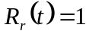;
- rezervele sunt încărcate, şi ca urmare un element de bază şi rezervele sale au funcţii de fiabilitate identice.
Se vor folosi următoarele notaţii:
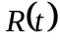 - funcţia de fiabilitate a sistemului nerezervat;
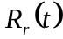 - funcţia de fiabilitate a sistemului rezervat; atunci când va fi cazul, se va adăuga şi un indice suplimentar pentru a sublinia felul rezervării.
Rezervarea totală constă în rezervarea întregului sistem fie prin utilizarea unor sisteme de rezervă (fig. 17, a) fie prin rezervarea fiecărui bloc component astfel ca numărul de rezerve să fie acelaşi pentru toate blocurile (fig. 17, b). În primul caz rezervarea se numeşte rezervare totală la nivel de sistem sau rezervare globală, iar în al doilea caz, rezervare totală la nivel de bloc.
Notând cu 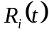 funcţia de fiabilitate a blocului i din sistemul nerezervat (i=1, 2, …, n) şi cu k-1 numărul de rezerve utilizat rezultă că:
- funcţia de fiabilitate a sistemului nerezervat este:
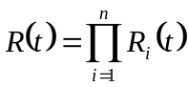;
- funcţia de fiabilitate a sistemului cu rezervare globală este:
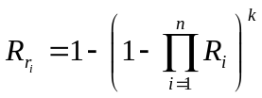(56)
- funcţia de fiabilitate a sistemului cu rezervare totală la nivel de bloc este:

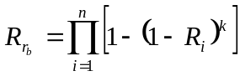 (57)
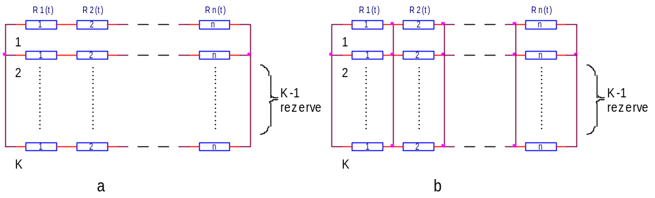
Fig. 17 Rezervare totală:
a - la nivel de sistem (rezervare globală); b - la nivel de bloc.

Se observă uşor că în cazul rezervării globale defectarea unui bloc oarecare scoate automat din funcţie şi celelalte n-1 blocuri care se află în serie cu el, lucru care nu se întâmplă în cazul rezervării la nivel de bloc. Ca urmare, rezultă că pentru acelaşi număr de rezerve (k-1), şansele de bună funcţionare ale sistemului cu rezervare globală sunt mai reduse decât şansele de bună funcţionare ale sistemului cu rezervare totală la nivel de bloc, adică 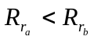. Altfel, spus pentru acelaşi număr de rezerve (k-1) rezervarea totală la nivel de bloc este mai bună şi mai eficientă decât rezervarea globală. În sistemele electronice acest lucru este adevărat în măsura în care rezervarea la nivel de bloc nu necesită un număr mare de conexiuni, conectori şi elemente de comutare, care întotdeauna determină o reducere a fiabilităţii.
Rezervarea separată sau individuală constă în rezervarea fiecărui bloc din sistem prin alocarea unui număr de rezerve în general diferit de la un bloc la altul. Pentru blocurile cu fiabilitate mare numărul rezervelor poate fi nul. Schema generală a rezervării este prezentată în figura 18, unde 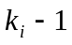 reprezintă numărul de rezerve ataşate blocului de bază i (i=1, 2, …,n). Pentru orice i, numărul 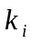 satisface condiţia 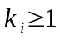.
Se observă că rezervarea totală la nivel de bloc este un caz particular al rezervării individuale, când pentru orice i, k_{i} =k .
Fiabilitatea sistemului cu rezervare separată este:
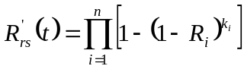 (58)
În multe cazuri practice, relaţiile anterioare sunt mai uşor de interpretat şi comparat dacă se scriu cu ajutorul probabilităţilor de defectare. Astfel, dacă se notează cu F(t)= R(t) probabilitatea de defectare a sistemului nerezervat şi cu F_{i}= R_{i} probabilitatea de defectare a blocului i, rezultă:
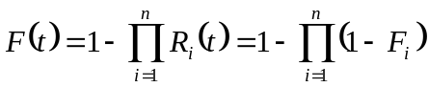.
Dacă F_{i} 1, condiţie satisfăcută în majoritatea cazurilor practice, atunci:
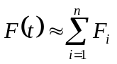. (59)
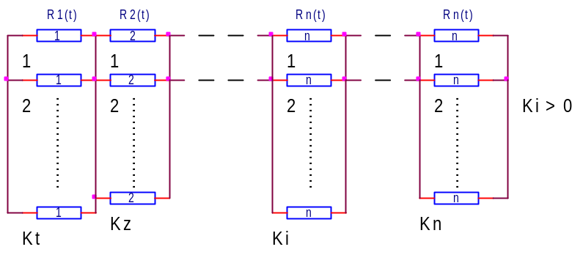
Fig. 18 Schema generală a rezervării separate.

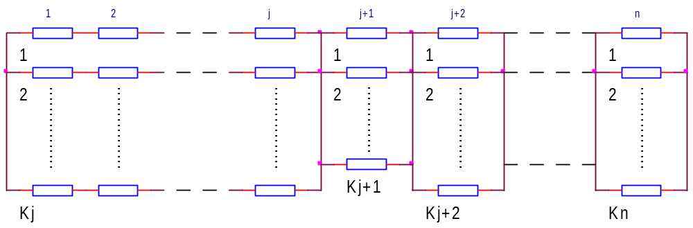
Fig. 19 Exemplu de rezervare combinată.

Notând cu F_{r}(t) = 1 - R_{r}(t) probabilitatea de defectare a sistemului rezervat, pentru tipurile anterioare de rezervare rezultă:
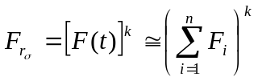 (60)
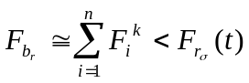 (61)
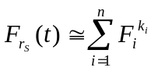 (62)
Se observă că faţă de sistemul nerezervat probabilitatea de defectare a sistemelor rezervate scade considerabil şi că în general rezervarea la nivel de bloc este mai eficientă decât rezervarea la nivel global.
Rezervarea combinată este o combinaţie între rezervarea globală aplicată unor grupuri de blocuri şi rezervarea separată aplicată celorlalte blocuri (figura 19).
Rezervarea alunecătoare sau glisantă este o variantă a rezervării separate, care se utilizează pentru rezervarea blocurilor identice dintr-un sistem. Pentru aceste blocuri nu este absolut necesară o rezervare separată deoarece ele fiind identice, este suficient să se utilizeze un număr relativ redus de rezerve care se vor conecta, la nevoie, în locul oricărui bloc identic ce s-a defectat. Rezervarea astfel obţinută se numeşte alunecătoare deoarece, practic o rezervă poate aluneca în lungul sistemului, înainte sau înapoi, după cum este necesar. Astfel de exemplu, roata de rezervă a unui automobil este o rezervă alunecătoare, liniile sau canalele de rezervă dintr-un sistem de telecomunicaţii sunt rezerve alunecătoare, etc.
Rezervarea alunecătoare este foarte convenabilă din punctul de vedere al creşterii costului, greutăţii şi gabaritului sistemului rezervat, şi de aceea este utilizată frecvent în sistemele electronice cu multe blocuri identice: sisteme multicanal, sisteme de transmitere, prelucrare şi afişare a informaţiei etc.
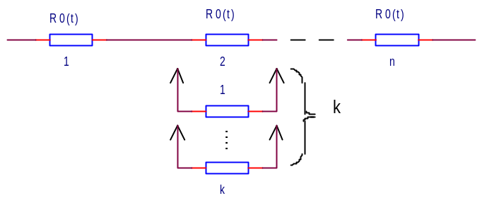
Fig. 20 Sistem cu rezervare alunecătoare

În continuare se va considera un sistem format din 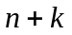 blocuri identice din care blocuri de bază şi k blocuri utilizate ca rezerve alunecătoare (fig. 20). Pentru calculul fiabilităţii sistemului trebuie observat că acesta va funcţiona corect numai dacă în el există un număr 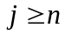 de blocuri în stare de bună funcţionare. Probabilitatea acestui eveniment având în vedere că el se realizează pentru orice combinaţie de elemente bune şi 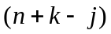 elemente defecte (sau mai direct conform distribuţiei binomiale), este: 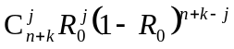unde 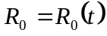 este fiabilitatea unui bloc.
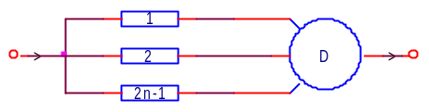
Fig. 21 Sistem cu rezervare majoritară.

Ca urmare fiabilitatea sistemului cu rezervare alunecătoare (în ipoteza rezervării încărcate cu comutatoare sigure) va fi:
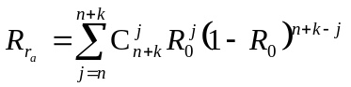 (63)
şi în mod evident este mai mare decât fiabilitatea sistemului nerezervat 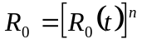.
Rezervarea majoritară sau selectivă este o variantă a rezervării globale care de obicei se aplică sistemelor electronice de prelucrare a informaţiei. Informaţia de prelucrat se aplică simultan mai multor sisteme sau canale identice, iar la ieşirea acestora se compară răspunsurile obţinute. Se consideră răspuns corect, răspunsul la ieşirea majorităţii canalelor. Pentru a elimina incertitudinea, numărul canalelor folosite trebuie să fie impar. O astfel de schemă de principiu cu rezervare majoritară este prezentată în figura 21.
Blocul D este un bloc de decizie care compară semnalele pe intrarea lui şi furnizează la ieşire un semnal egal cu cel care se află pe majoritatea intrărilor. Pentru buna funcţionare a ansamblului este necesar ca din cele 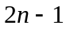 canale, majoritatea lor, adică cel puţin canale să fie în stare de funcţionare corectă. Această observaţie permite să construim pentru schema reală din figura 21, o schemă fiabilistică în care din cele canale, canale apar în serie formând un sistem de bază, iar restul 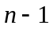 canale constituie rezerve alunecătoare. Blocul de decizie va apărea în schema probabilistică în serie cu sistemul de bază. Ca urmare funcţia de fiabilitate a sistemului cu rezervare majoritară va fi:
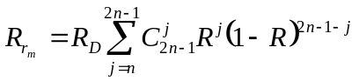 (64)
unde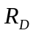 este fiabilitatea blocului de decizie şi R este fiabilitatea unui canal, adică fiabilitatea sistemului nerezervat.
Relaţia (64) este aplicabilă numai dacă cele canale sunt identice din toate punctele de vedere. Dacă însă canalele, deşi împlinesc aceleaşi funcţii, au scheme diferite şi deci fiabilităţi diferite, relaţia (64) nu mai poate fi utilizată şi pentru calculul fiabilităţii sistemului rezervat trebuie însumate probabilităţile corespunzătoare tuturor combinaţiilor ce asigură funcţionarea corectă a sistemului. Pentru exemplificare se consideră schema cu rezervare majoritară din figura 22 în care blocul de decizie nu a mai fost figurat. Fie R_{A}, R_{B}, R_{C} fiabilităţile celor trei blocuri. Dacă notăm cu A, B, C şi cu 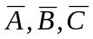stările de funcţionare, respectiv de defect a celor trei blocuri, atunci sistemul va funcţiona corect în cele 4 combinaţii din tabelul 5. Fiabilitatea sistemului cu rezervare majoritară va fi suma probabilităţilor celor 4 combinaţii
Dacă 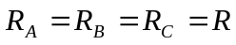 rezultă 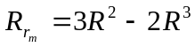, rezultat care putea fi obţinut direct din relaţia (64) considerând 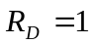.
Rezervarea cu multiplicitate este o generalizare a rezervărilor de tip alunecător şi majoritar. Astfel fie un sistem compus din n blocuri cu funcţiuni identice. Dacă pentru buna funcţionare a sistemului este necesar să funcţioneze corect cel puţin i blocuri, se spune că sistemul este rezervat cu multiplicitate de ordinul i sau că sistemul are rezervare de tip i din n (i blocuri de bază şi n-1 blocuri utilizate ca rezerve alunecătoare).
Presupunând că cele n blocuri sunt identice şi notând cu R₀ fiabilitatea unui bloc, fiabilitatea sistemului nerezervat va fi 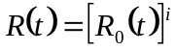, iar fiabilitatea 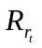a sistemului rezervat cu multiplicitate de ordinul i va fi:
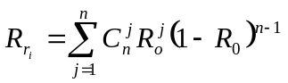 (65)
Dacă se notează 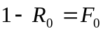, atunci se observă că termenii din relaţia (65) sunt termeni în 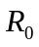 de ordinul 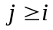din binomul 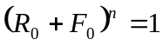.
Dacă se notează cu 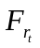 probabilitatea de defectare a sistemului rezervat cu multiplicitate de ordinul i, atunci se poate scrie:
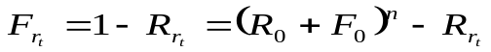
şi rezultă imediat că probabilitatea de defectare a sistemului rezervat este dată de primii i-1 termeni din binomul 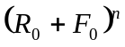, adică termenii în R₀ de ordinul 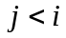.
Observaţiile de mai sus pot fi generalizate şi pentru cazul în care cele n blocuri din sistemul rezervat au fiabilităţi diferite, deşi împlinesc aceleaşi funcţii. Fie R₁, R₂, ..., R_{n} fiabilităţile celor n blocuri şi fie 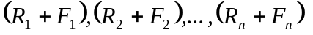binoamele corespunzătoare. pentru calculul fiabilităţii, , a sistemului rezervat cu multiplicitate funcţionează cel puţin i blocuri.
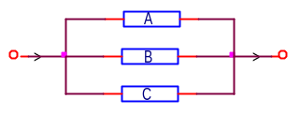
Fig. 22 Exemplu de rezervare majoritară 2 din 3.

TABELUL 5
Posibilităţile de funcţionare corectă a sistemului

Nr. | Combinaţia | Probabilitatea combinaţiei
1 | A B C | R_{A}R_{B}R_{C}
2 | A B 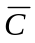 | R_{A}R_{B} (1-R_{C})
3 | A 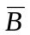C | R_{A}(1-R_{B})R_{C}
4 | B C | (1-R_{A})R_{B}R_{C}

Aceste combinaţii se obţin uşor dacă se dezvoltă expresia 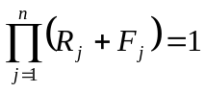 şi din dezvoltare se reţin doar termenii ce conţin produse de cel puţin i funcţii de fiabilitate (de tipul 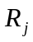). Suma acestora va da fiabilitatea sistemului rezervat, . Restul termenilor va da probabilitatea de defectare, 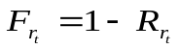.
Ca exemplu, se vor aplica aceste rezultate pentru calculul sistemului rezervat cu multiplicitate de ordin 2 din figura 22. Trebuie deci considerat produsul:
.
Reţinând acum numai termenii ce conţin produse de cel puţin două funcţii de fiabilitate (de tip R) rezultă:
şi
.
S-a regăsit astfel rezultatul calculat anterior pentru schema cu rezervare cu multiplicitate pornind de la binoame de forma 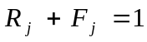 se numeşte metoda binoamelor.

3.2. Calculul indicatorilor de fiabilitate în cazul sistemelor rezervate

Dacă se cunoaşte funcţia de fiabilitate a sistemului rezervat, ceilalţi indicatori de fiabilitate ai acestuia se pot determina relativ simplu pe baza relaţiilor (4), (5), (7.), (11). de aceea în cele ce urmează ne vom limita la calculul funcţiei de fiabilitate şi al mediei timpului de bună funcţionare 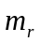 pentru sisteme rezervate, considerând ca exemplu un sistem cu rezervare globală în cele trei cazuri: rezervare încărcată, rezervare neîncărcată şi rezervare uşurată.
Pentru început, se va considera că sistemul este format din două blocuri - un bloc de bază şi un bloc de rezervă - . Fie  fiabilitatea blocului de bază, 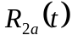 fiabilitatea blocului în regim încărcat, adică după intrarea sa în sistem.
Pentru sunt valabile următoarele relaţii:
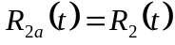 - dacă rezervarea este încărcată;
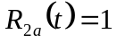 dacă rezervarea este încărcată;
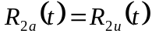 dacă rezervarea este uşurată, 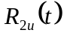 reprezentând fiabilitatea blocului de rezervă în regim uşurat.
Pentru calculul fiabilităţii sistemului astfel rezervat (sistem fără restabilire ) trebuie observat că la un moment de timp oarecare t, sistemul se va afla în stare de funcţie dacă se realizează unul din următoarele două evenimente:
- evenimentul A - blocul de bază nu s-a defectat până la momentul t ; Probabilitatea acestui eveniment este 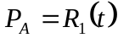;
- evenimentul B – blocul de bază s-a defectat într-un interval de timp infinit mic (, 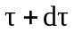) anterior momentului t şi a fost înlocuit de blocul de rezervă, care nu s-a defectat până în momentul t.
Probabilitatea de defectare a elementului de bază în intervalul (, ) este 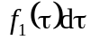, unde 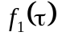 este funcţia densitate de distribuţie de defectare pentru blocul de bază:
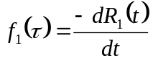.
Probabilitatea ca blocul de rezervă să funcţioneze corect în intervalul 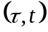 este 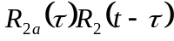 şi deoarece poate lua orice valoare în intervalul 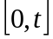, probabilitatea evenimentului B va fi:
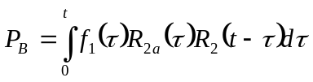.
Evenimentele A şi B fiind incompatibile, funcţia de fiabilitate a sistemului rezervat format din două blocuri va fi:
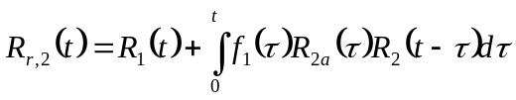 (66)
Dacă se ţine cont şi de fiabilitatea 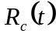 a comutatorului care introduce rezerva în sistem, expresia funcţiei de fiabilitate a sistemului rezervat devine:
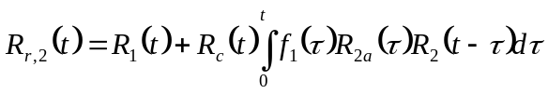 (67)
Raţionamentul anterior poate fi extins pentru cazul general în care sistemul cu rezervare globală este format din k blocuri – un boc de bază şi k-1 blocuri de rezervă.
Fie R₁ funcţia de fiabilitate a blocului de bază R₂, R₃, R₄,… , R_{k} a blocului de rezervă în regim încărcat şi R_{2a}, R_{3a}, R_{4a},… , R_{ka} a blocurilor de rezervă în regim de aşteptare. Dacă se notează cu R_{r,i}(t) funcţia de fiabilitate a sistemului rezervat format din primele i blocuri – un bloc de bază şi i-1 blocuri de rezervă – , atunci calculul fiabilităţii sistemului rezervat se reduce la aplicarea relaţiei de recurenţă:
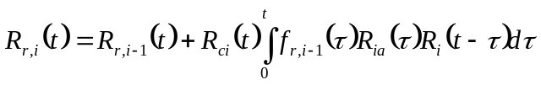,
unde: i = 2, 3, 4, …, k; 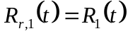; 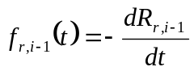 şi 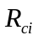este funcţia de fiabilitate a sistemului rezervat.
Pentru i = k se obţine funcţia de fiabilitate a sistemului rezervat.
Trebuie observat fizic, că dacă numărul blocurilor de rezervă este infinit şi dacă comutatoarele asociate rezervelor sunt comutatoare absolut sigure, atunci funcţia de fiabilitate a sistemului rezervat nu poate fi egală cu unitatea. Ca urmare, rezultă următoarea proprietate importantă a funcţiei de fiabilitate 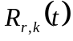:
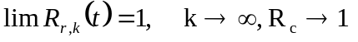.
În cazul rezervării încărcate, deoarece pentru orice i, 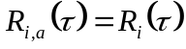, rezultă 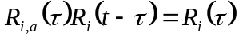 şi relaţiile (66), (67) se simplifică, transformându-se în binecunoscutele relaţii de la schema structurală cu blocuri în paralel. Astfel, pentru sistemul format din două blocuri:
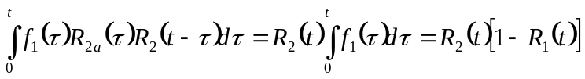
şi presupunând comutatoare sigure , rezultă:
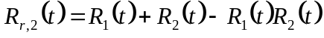, (70)
relaţie ce putea fi dedusă direct pe baza schemei structurale.
Pentru cazul general, când sistemul cu rezervare încărcată este format din k blocuri cu comutatoare sigure, va rezulta:
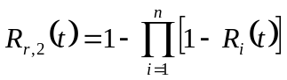 (71)
iar dacă şine cont şi de fiabilitatea comutatoarelor se va obţine:
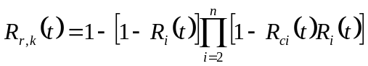 (72)
În cele ce urmează se va analiza fiabilitatea sistemelor cu rezervare globală pentru cazul când elementele ce intră în componenţa lor au o repartiţie exponenţială a timpului de bună funcţionare. Fie 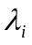 intensitatea de defectare a blocului I în regim încărcat, 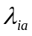 intensitatea de defectare a blocului i, şi 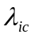 intensitatea de defectare a comutatorului asociat blocului i.
Considerând că sistemul rezervat este format dintr-un bloc de bază şi dintr-un bloc de rezervă, se poate scrie:
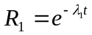, 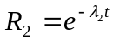, 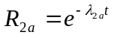, 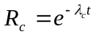
şi din relaţia (67) rezultă:

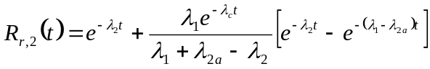 (73)

Timpul mediu de bună funcţionare pentru sistemul astfel rezervat va fi:
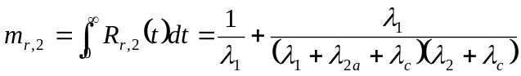 (74)
şi se observă uşor că 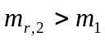, unde 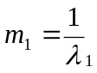este timpul mediu de bună funcţionare pentru blocul de bază.
Făcând succesiv 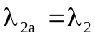; 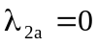; 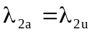, unde 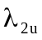 reprezintă intensitatea defecţiunilor pentru blocul de rezervă în regim uşurat, rezultatele vor fi valabile succesiv pentru rezervarea încărcată, neîncărcată şi respectiv uşurată.

